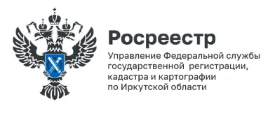
26 февраля 2025 года

Новый порядок подачи документов в Росреестр для юрлиц

С 1 марта 2025 года законом вводится обязательное электронное взаимодействие юридических лиц с Росреестром.
С этой даты юридические лица обязаны подавать документы в Росреестр для проведения учетно-регистрационных действий исключительно в электронном виде, через портал Госуслуг, личный кабинет на сайте Росреестра или с помощью иных электронных сервисов.
Это правило касается как случаев постановки недвижимости на кадастровый учет, так и регистрации прав на недвижимость и заключения сделок.
Исключением являются случаи, когда одной из сторон сделки выступает физическое лицо.
Вместе с тем, при регистрации права участника долевого строительства застройщик обязан подать заявление в Росреестр только в электронном виде, даже если участником долевого строительства является физическое лицо.
Как уточнила заместитель руководителя Управления Росреестра по Иркутской области Оксана Викторовна Арсентьева, возможность подачи в регистрирующий орган заявления на бумажном носителе сохранится до 1 января 2026 г. за рядом юридических лиц: крестьянскими (фермерскими) хозяйствами, садоводческими и огородническими товариществами, гаражными, жилищными и жилищно-строительными кооперативами, товариществами собственников жилья.
Вопросы, связанные с взаимодействием юридических лиц с Росреестром при оформлении прав на недвижимость можно задать по телефону 8(3952) 450-150.

Пресс-служба Управления Росреестра по Иркутской области

